التمرين الأول: ألون الكلمة التي تحتوي على حرف الخاء بالأخضر والكلمة التي تحتوي على حرف الثاء بالأحمر ثم أكتبه
مِحْرَاثٌ
مَخْبَزَةٌ
خُبْـزٌ
ثَعْلَبٌ

............... ............... .............. .............
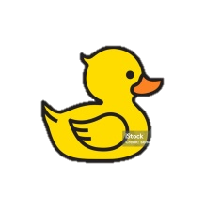
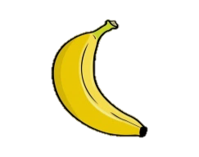
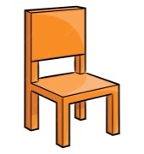
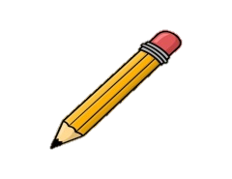
التمرين الثاني : اربط الكلمة بصورتها المناسبة

مَـوْزَةٌ بَطَّـةٌ قَلَـمٌ كُرْسِـيٌ

التمرين الثالث : ألاحظ الصورة ثم أرتب المقاطع لأحصل على كلمة
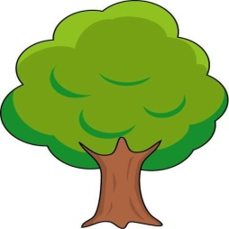
شَـ | رَ | ـجـَ | ةٌ

كَــ | ـــلــْ | ـــبٌ
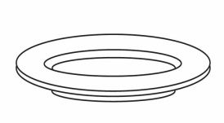
صَـ | ــنٌ | ــحـْ

.............................. ............................... ..............................
التمرين الرابع : أرتب الكلمات لأتحصل على جملة سليمة.
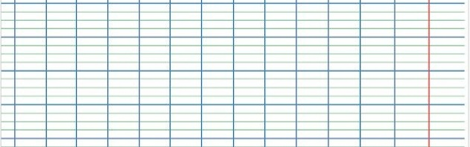
ذَهَـبَ ـ المَـدْرَسَـةِ ـ أَحْـمَـدُ ـ إلَـىَ

